**Zestawy do brody idealnym pomysłem na prezent**

**Wybór prezentu dla mężczyzny dla wielu kobiet potrafi być ogromnym wyzwaniem. Szczególnie, gdy nie są pewne co może przypaść obdarowanemu do gustu. Z racji trwającego dnia mężczyzny postanowiliśmy omówić, dlaczego uważamy, że zestawy do brody świetnie mogą sprawdzić się w tej roli.**

**Moda na zadbany zarost sprawiła, że mężczyźni zwracają uwagę na jego wygląd**

Moda na posiadanie zarostu zauważalna jest wśród mężczyzn od dłuższego czasu. Pojawiają się zakłady barberskie, niczym grzyby po deszczu, oferując kompletne usługi z zakresu strzyżenia i pielęgnacji zarostu. Mężczyźni zyskali zwłaszcza w ostatnich latach świadomość na temat troski o swoje wąsy oraz brodę. Wśród porannych rytuałów po przebudzeniu już nie sposób wymienić zwykłe przemycie twarzy wodą. **Zestawy do brody** spełniają się w zakresie porannej stylizacji.

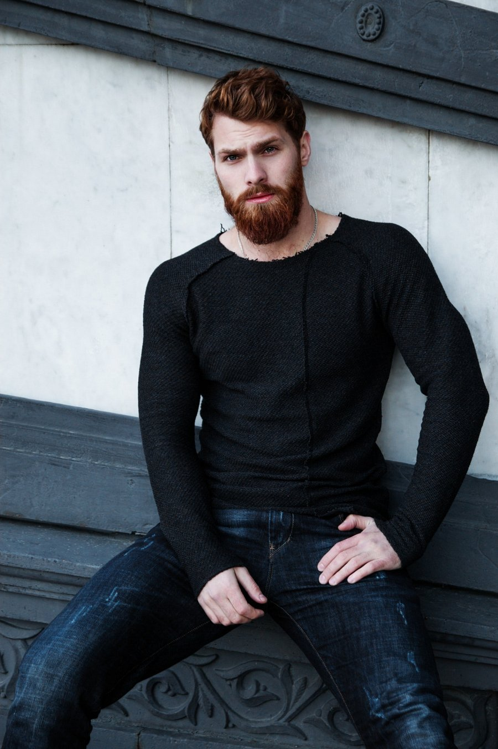

**Zestawy do brody to kosmetyki współczesnego mężczyzny**

Omawiane produkty posiadają wiele walorów, które cenią mężczyźni. Przede wszystkim są niezwykle wydajne, dzięki czemu ich niewielka dawka potrafi zrobić ogromną różnicę widoczną nawet po zastosowaniu na twarzy. [Zestawy do brody](https://facetaria.pl/250-zestawy-do-brody-i-wasow) od pewnego czasu nie ograniczają się jedynie do maszynki do golenia, pianki i wody po goleniu. Wśród kosmetyków do codziennego użytku można wymienić chociażby szampony do zarostu czy wosk, które nabłyszczają włosy, nadają im świeżość i charakterystyczny połysk. Dlatego też uważamy, że *zestawy do brody* znajdujące się w ofercie sklepu Facetaria, to doskonały pomysł na prezent dla każdego mężczyzny. Sprawdzą się one niezależnie od okazji.